DES NOUVELLES DE LA FERME DE CHAMP FLEURI à SINARD


L’année 2012 a été une année difficile à la ferme. De nombreux travaux a faire, d’importantes pertes en bovins, des longues périodes de froid pour les deux hivers, toutes les démarches étaient difficiles à mettre en œuvre (emprunts, aides, retard dans les travaux…).

Une nouvelle année vient de commencer que nous espérons plus agréable, même s’il nous reste d’importants travaux à faire.
Nous n’avons pas pu faire de portes ouvertes pour les AMAP mais nous espérons nous rattraper en septembre.

- LES TRAVAUX : Pour la nouvelle stabulation pour les bovins: maçonnerie importante avec les fondations réalisées par nos soins avec une ossature bois, qui a été commandée à une entreprise, dont les débuts des travaux ont commencé avec deux mois de retard (fin octobre).
La neige est arrivée avant que le toit ne soit mis complètement ; il y avait toujours un problème qui empêchait l’avancement des travaux. Nous avons dû rentrer les vaches d’urgence !

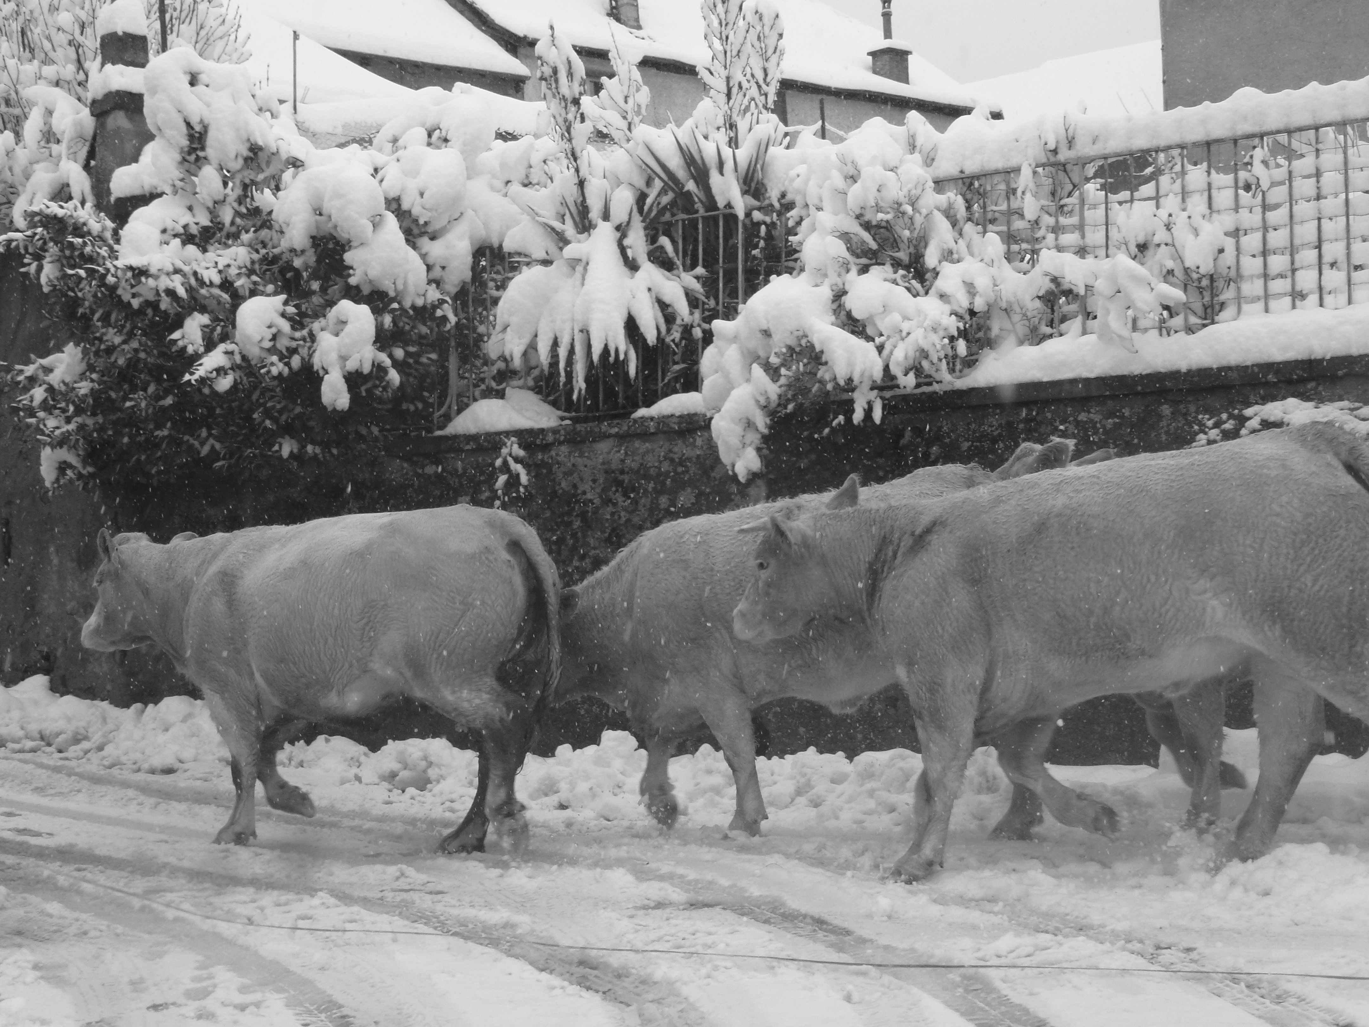
Traversée du village

Depuis, la stabulation est pratiquement terminée par l’entreprise. Il manque encore quelques détails et il nous reste à aménager à l’intérieur (eau , électricité, box…).Ce bâtiment nous permettra d’installer les animaux d’une manière plus confortable, pour qu’ils passent l’hiver dans de meilleures conditions.

A terme il devrait être installé un séchage en grange qui permettrait de rentrer du foin d’excellente qualité. Mais pour l’instant, c’est à l’état de projet, car c’est un coût important pour l’exploitation. Nous devons prendre une décision avant septembre (date limite pour obtenir une subvention). Nos animaux sont d’ores et déjà nourris exclusivement de foin et de céréales en hiver, avec un apport en oligo-éléments, et en été, ils sont dans les pâturages.

Quel beau bâtiment n’est ce pas ?
.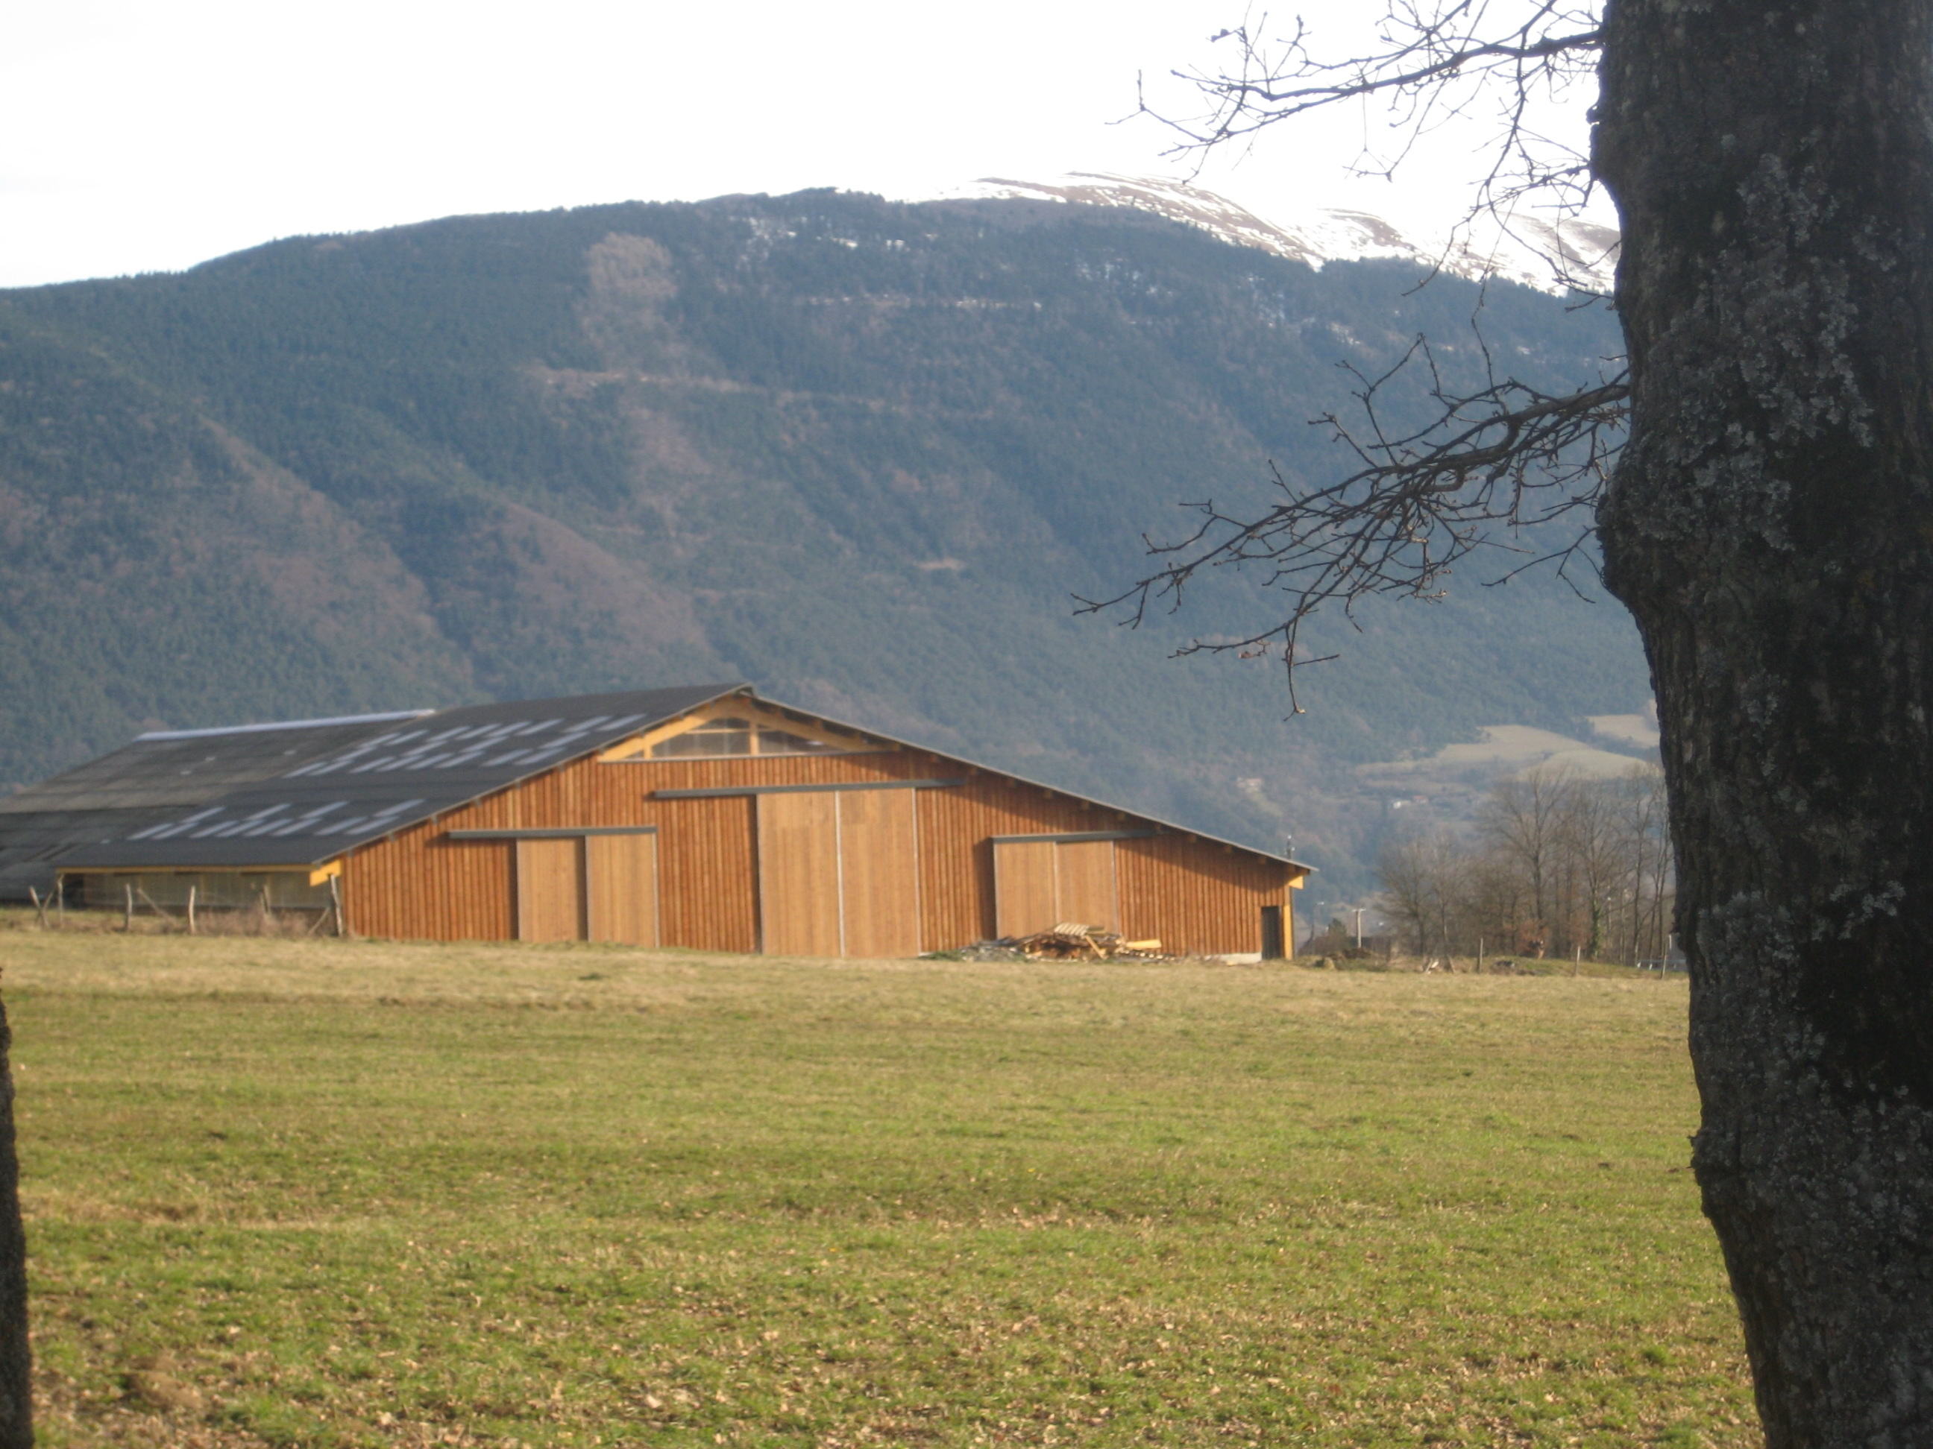

- Egalement, nous avons commencé notre deuxième poulailler au début de l’automne, avec encore des fondations, l’ossature et le toit en bois. Nous attendons les beaux jours pour monter l’isolation en paille et faire le crépi à la chaux (comme pour le premier). Nous ferons appel à des bénévoles sur 1 ou 2 week end. Avis aux volontaires !

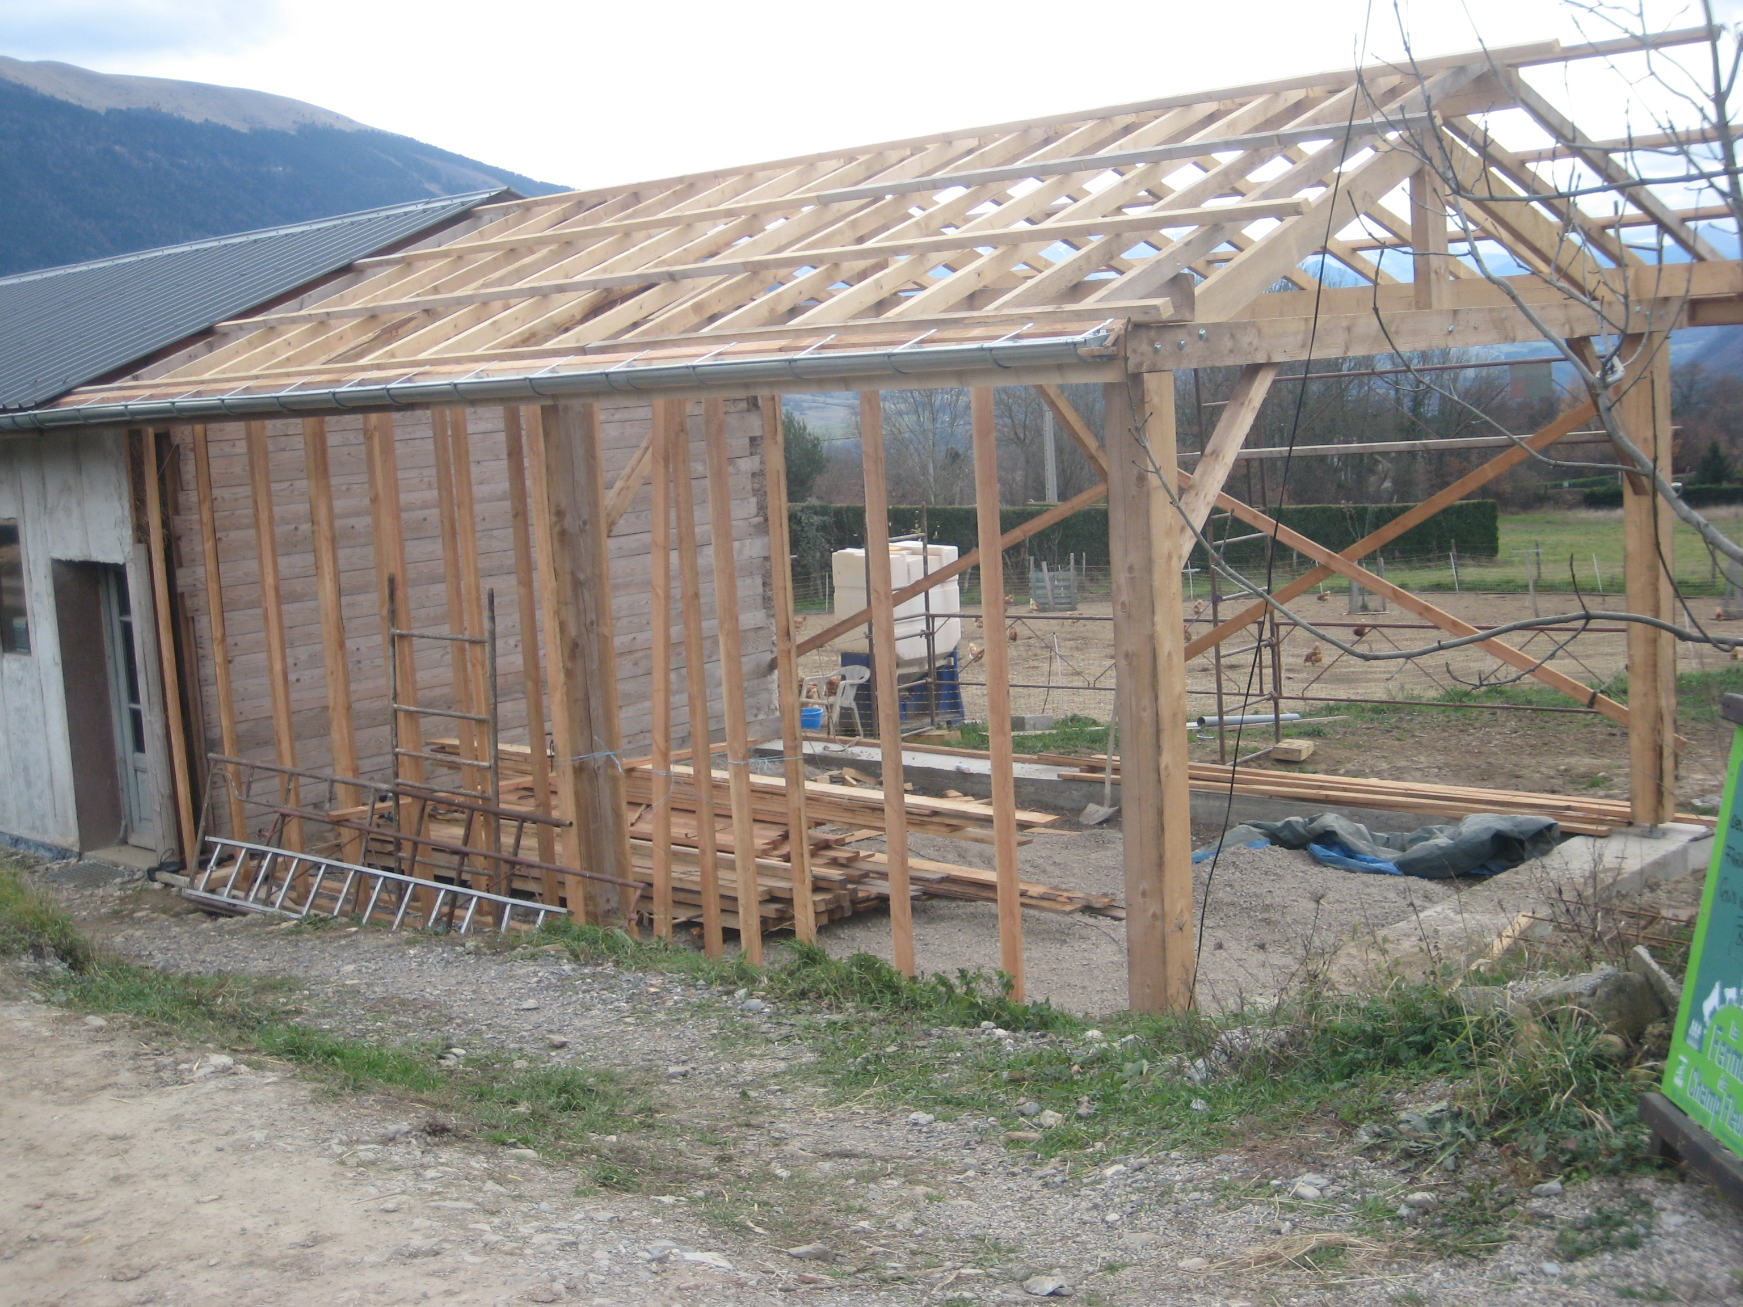

Nouveau poulailler en construction

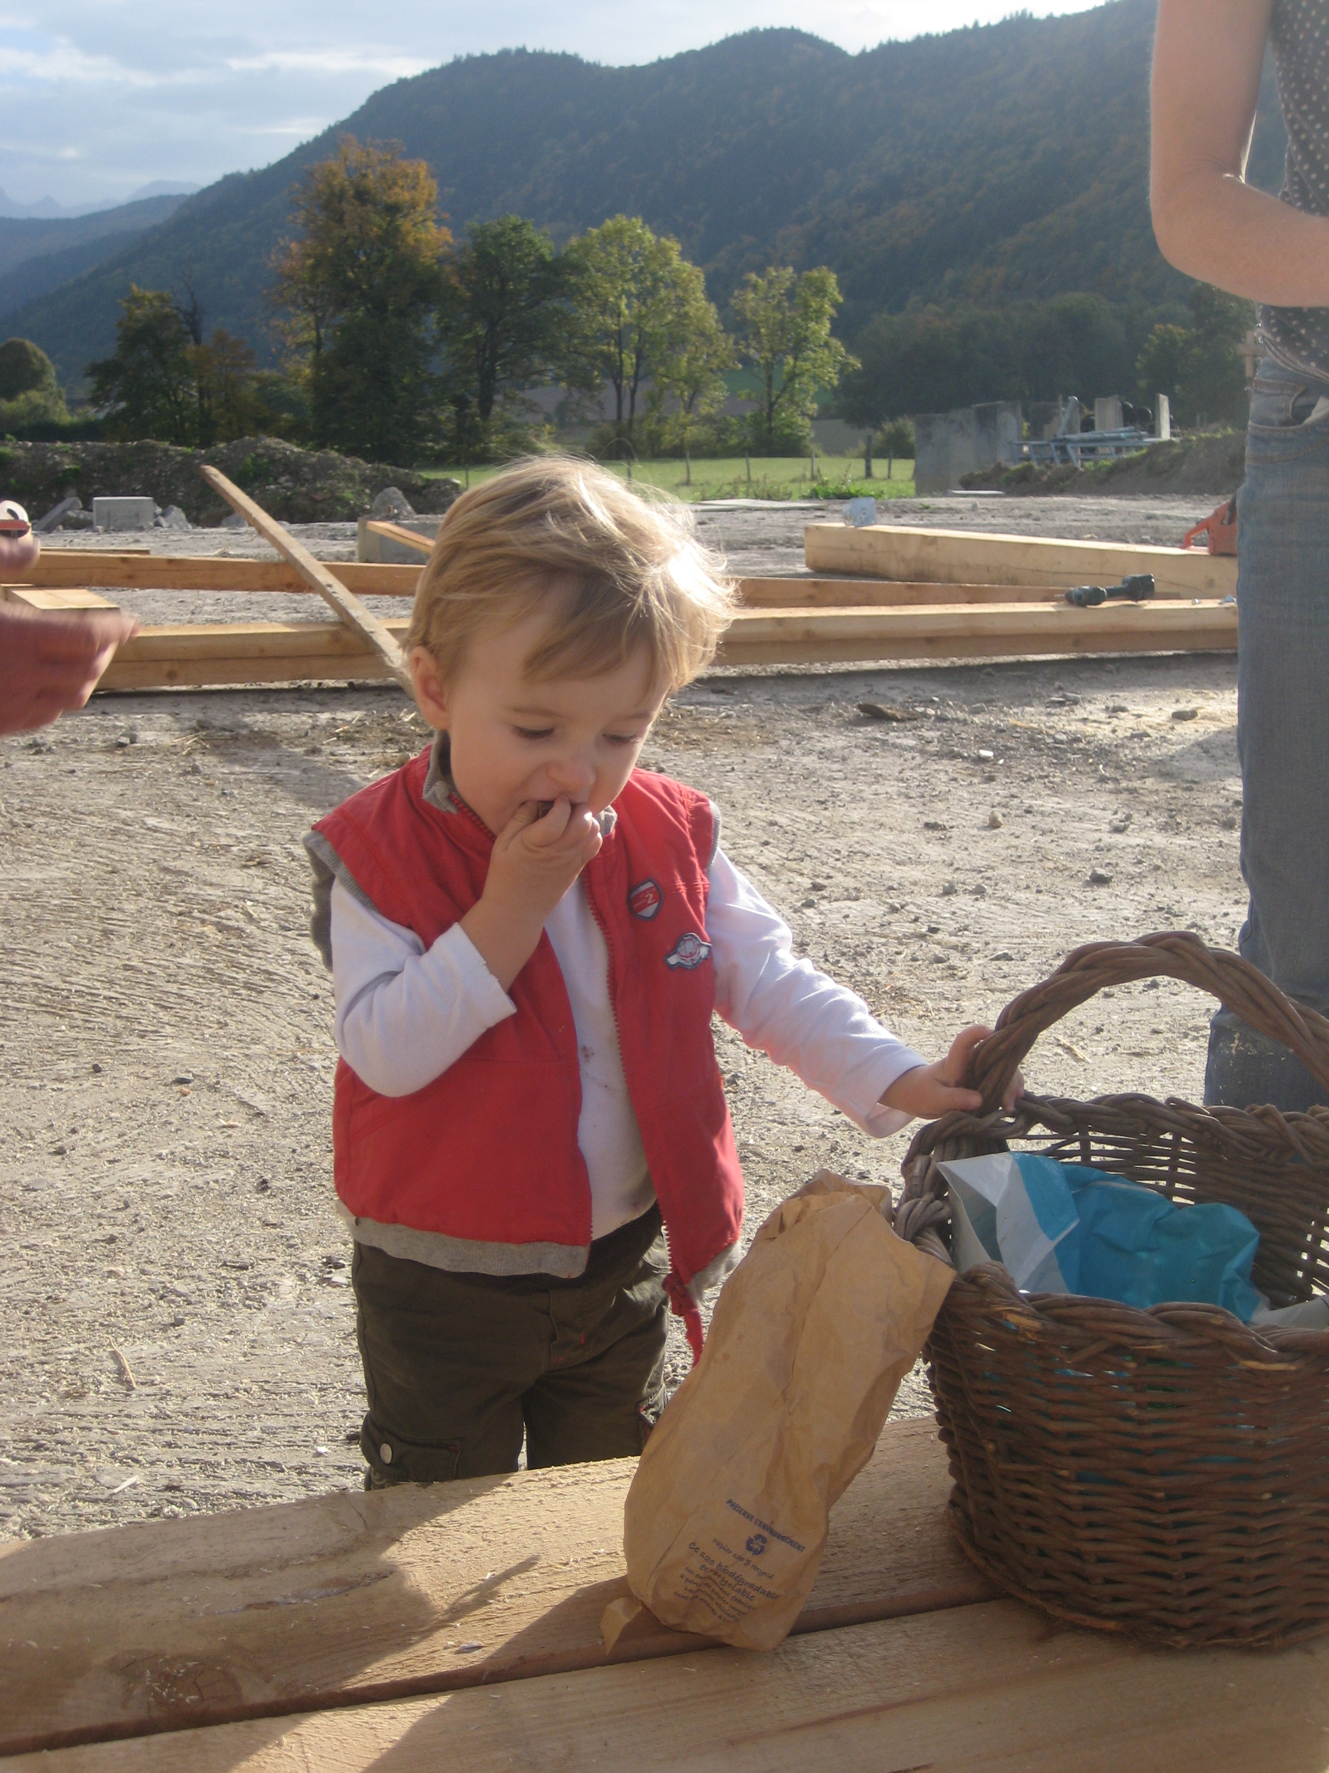 çà creuse tous ces travaux !

- Le CHEPTEL : Beaucoup de naissances de jumeaux cet hiver (donc des veaux plus fragiles)
L’année 2012 a été lourde en pertes d’animaux : notamment 5 adultes morts subitement pour des raisons inexpliquées (malgré deux autopsies).
Avec l’introduction de nouveaux animaux que nous avions achetés (pour faire de nouvelles mères), qui n’avaient pas l’habitude d’être dans des stabulations, la cohabitation a été plus compliquée.

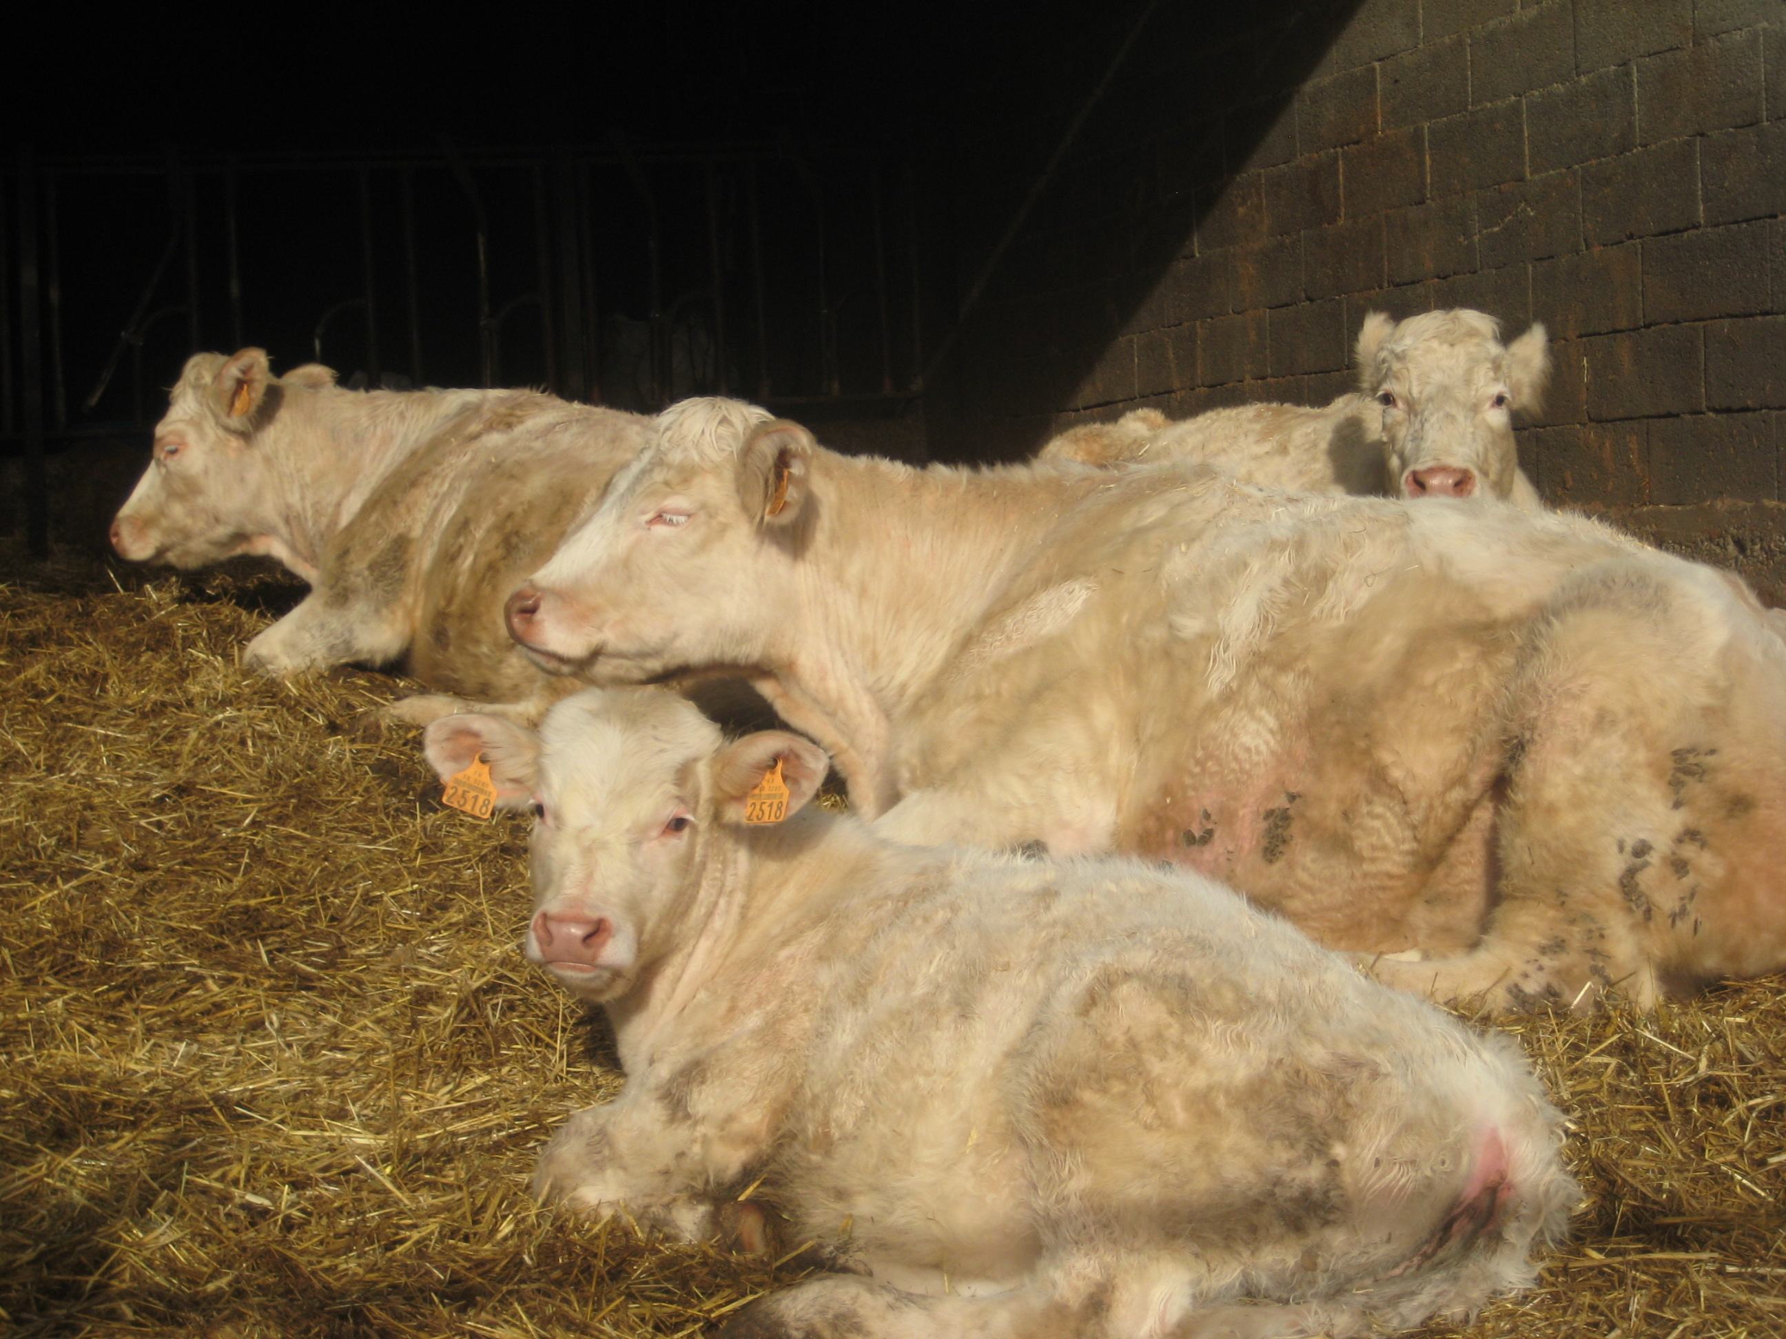

Notre premier lot de poules qui est arrivé à 4 mois, était en pleine forme. Pas de maladies ; traitements par huiles essentielles dans l’eau de boisson. La production a été satisfaisante et les poules ont l’air d’avoir apprécié leur nouvel habitat. Pas trop de prédateurs, à part quelques rapaces, pendant un temps.
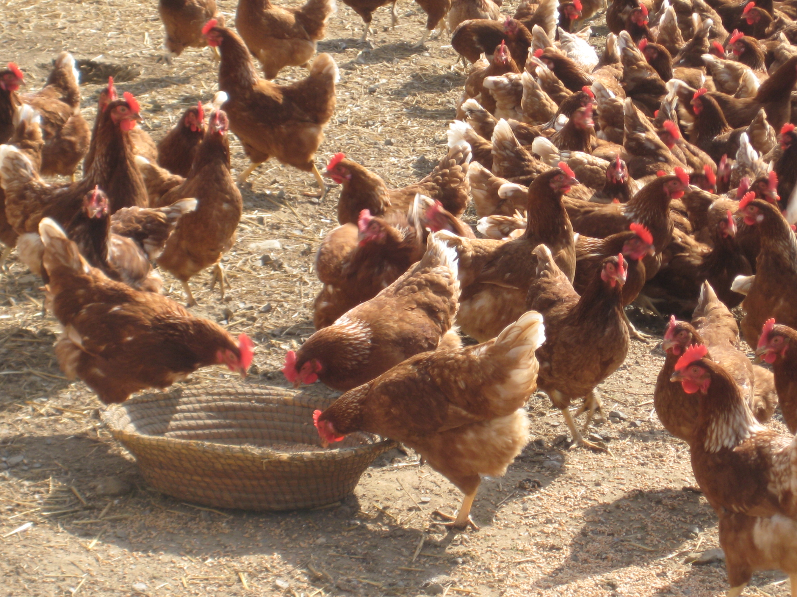

Nous les avons vendues (vivantes) après 14 mois de pontes. Certaines doivent continuer à pondre ailleurs.
Nous avons apprécié cette trêve hivernale qui nous a permis de souffler un peu.
Les prochaines poules arrivent ces jours ci.
Les poules de ce deuxième poulailler vous permettront de ne pas avoir d’interruption dans les futures livraisons, car elles seront décalées par rapport aux premières.

- LA FARINE : Nouvelle gamme de farine, avec la possibilité d’avoir de la T 110 (complète), T 80 (semi-complète) et T 65 (blanche).
Nous avons une marge de progression des ventes à développer. Nous aimerions trouver un boulanger qui travaille avec de la farine bio et qui soit intéressé pour acheter local. Laissez traîner vos oreilles, au cas où …

- FORMATION : pendant l’hiver pour Laure en homéopathie :
Nos cheptels (bovins, poules) ont un suivi d’élevage par des vétérinaires homéopathes. Laure a donc fait un stage de formation en homéopathie pour progresse dans ce domaine.
On essaie de développer les pratiques alternatives : phytothérapie, homéopathie…
Ex : Installation de bouquets de houx dans les box des animaux en début d’hiver qui en séchant répandent des particules pour leur éviter les démangeaisons dues aux parasites.

- LES VENTES : Nous avons multiplié nos AMAP, pour arriver à vendre suffisamment de colis de viande. La période de crise est toujours là ainsi que le poids de nos colis. Actuellement, pour arriver à écouler une vache entière, il nous faut trouver environ 26 clients !
Le veau a du succès, mais ses livraisons sont moins régulières (dues aux dates de naissances des veaux).
Ce printemps, il y aura davantage de veaux à vendre. Parlez en autour de vous !

Merci à vous, à ceux qui consomment notre viande et l’apprécient. Nous avons souvent de bons retours, et çà nous fait plaisir.

Quand aux œufs et à la farine, tout se passe bien.

Nous faisons :
- des ventes à la ferme le mercredi et le samedi de 11h à 12 h ;
- un marché le dimanche matin à Monestier-de-Clermont.

Nous serons présents à Varces, pour la manifestation « La ferme est à l’Oriel » les 23 et 24 mars.
Nous y amènerons une vache, et nous ferons également des crêpes avec notre farine et nos œufs, ainsi que notre confiture.

Peut être serons nous aussi à Claix, le 25 mai, pour « l’Agriculture en Fête » ;
Au plaisir de vous y rencontrer…



